 | إستعلامات إنشاء جدول Make Table Queries  إعداد : محمد طاهر

استعلام إنشاء جدول Make-Table Queries
لإنشاء جدول جديد بناء علي كل أو بعض البيانات الموجودة في جدول أو أكثر
و مثلما كان الحال في استعلام التحديث والحذف والإلحاق ، فإننا سنبدأ بعمل استعلام تحديد Select query ثم نحول نوعه الي استعلام إنشاء جدول .

و لنبدأ التطبيق باختيار الجدول emp1 و نختار منه الحقول المراد إرسالها الي جدول جديد و هي هنا كل الحقول

نفتح الآن استعلام تحديد و نختار كل حقول emp1 باختيار ال *

ثم نغير نوع الاستعلام الي استعلام إنشاء جدول Make-Table Query ( الخيار الثاني في الصورة التالية )

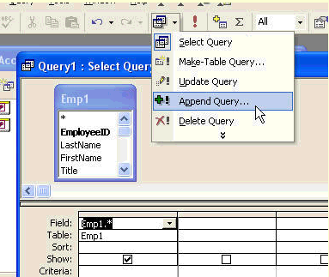
فتظهر شاشة تسأل عن الجدول المراد إنشائه و إرسال هذه الحقول إليه ، و كما إذا كان في نفس القاعدة أم لا
و هنا نختار الاسم Empnew و في نفس قاعدة البيانات .

و هنا لا تظهر لنا أي خانة إضافية في الاستعلام . و تكون جملة الأس كيو ال :

SELECT Emp1.* INTO Empnew
FROM Emp1;

تنفيذ استعلام الإلحاق

قبل تنفيذ استعلام إنشاء جدول فلنراجع البيانات قبل التنفيذ كما هي العادة ،
و ذلك : باختيار نوع الاستعلام من الأيقونة Select Query و تشغيله من زر التنفيذ
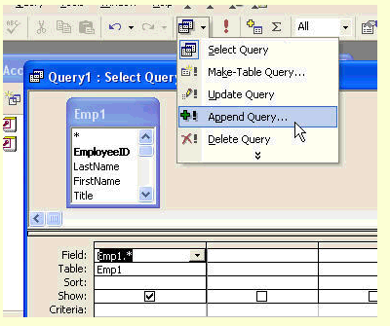

أو
الطريقة الثانية : نختار عرض البيانات في وضع العرض datasheet view و هي الطريقة الأسهل

و بعد استعراض البيانات نعود ثانية الي استعلام إنشاء الجدول :
باختيار أيقونة نوع الاستعلام و نختار الخيار الأخير Make-Table Query في الحالة الأولي
أو نضغط علي زر التصميم في حالة الطريقة الثانية

ثم نختار تنفيذ الاستعلام من علامة التعجب الحمراء في الزر المجاور . فتظهر رسالة تحذيرية بأنه سيتم إنشاء الجدول موضحة عدد السجلات التي ستضاف الي الجدول ، و يمكنا إما الموافقة أو التراجع و إلغاء العملية .

و لآن ماذا سيحدث لو نفذنا نفس الاستعلام مرة أخري ؟؟
جرب بنفسك ، و لكن أولا غير أي شيء في بيانات الجدول Empnew لتتأكد من استبداله

و مع إعادة تشغيل الاستعلام ، ستزداد الرسائل التحذيرية بواحدة و هي التي تنبهك بوجود جدول بنفس الاسم ، و تعطيك فرصة التراجع . و باختيار المضي قدما في التنفيذ ، ستأتي الرسالة الثانية بأنه سيتم إنشاء الجدول موضحة عدد السجلات التي ستضاف الي الجدول ، و يمكنا إما الموافقة أو التراجع و إلغاء العملية .

ويمكننا استخدام المعايير و الترتيب كما في استعلام التحديد ، فتصبح جملة الأس كيو ال كما في Q2

SELECT Emp1.* INTO Empnew
FROM Emp1
WHERE (((Emp1.EmployeeID)=1))
ORDER BY Emp1.EmployeeID;

أيضا يمكن استخدام خاصية القيم المعلمة ( المتغيرات ) Paramaters كما في الاستعلام Q3 ، و الذي يسأل عن رقم المستخدم المراد إضافته الي الجدول الجديد ، و جملة الأس كيو ال به هي ، و لمراجعة موضوع المتغيرات يرجى مراجعة الموضوع الخاص بها :

PARAMETERS Empid Long;
SELECT Emp1.* INTO Empnew
FROM Emp1
WHERE (((Emp1.EmployeeID)=[Empid]));
===========
تم
==========

